Технология программирования.
Практическое задание № 5.
Соколов Николай, ФПКиФ 2-2.
- Общие сведения.
Решение СЛАУ 3-мя методами:
- Методом гаусса, пошагово на листе Excel
- Используя VBA
- Используя метод поиска решений
Для выполнения программы требуется Microsoft Excel 2003. Программа написана на языке VBA, интегрированном с MS Office.
- Функциональное назначение программы.
По заданной в матричном виде СЛАУ получить решение.
- Описание логической структуры.
В первых двух случаях идет моделирование метода Гаусса.
Пошаговое исполнение:
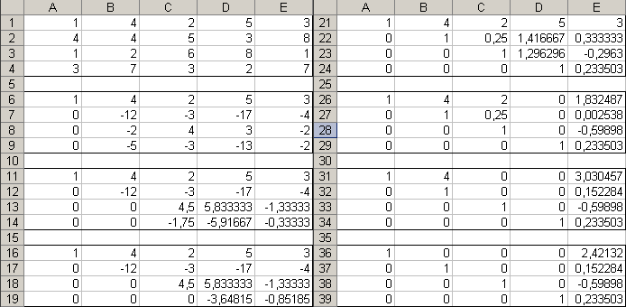
VBA-код:
Function Gauss(sA As Variant, sB As Variant) As Variant
Dim A(10, 10), B(10), X(10), p As Double
Dim Ans(10, 1) As Variant
Dim i, j, k As Integer
Dim N As Integer
N = WorksheetFunction.Count(sB)
For i = 1 To N
For j = 1 To N
A(i, j) = sA(i, j)
Next j
B(i) = sB(i)
Next i
For i = 1 To N
For j = i + 1 To N
p = A(j, i) / A(i, i)
For k = i To N
A(j, k) = A(j, k) - A(i, k) * p
Next k
B(j) = B(j) - B(i) * p
Next j
Next i
X(N) = B(N) / A(N, N)
For i = N - 1 To 1 Step -1
p = B(i)
For j = i + 1 To N
p = p - X(j) * A(i, j)
For i = 1 To N
Ans(i - 1, 0) = X(i)
Next i
Gauss = Ans
End Function
В методе поиска решения указываются необходимые равенства (см. рисунок).
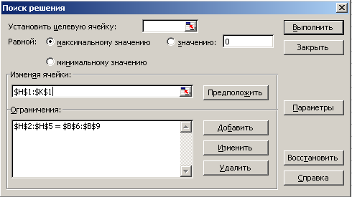
- Используемые технические средства.
Процессор: Intel DualCore CPU 1.86 Ггц
ОЗУ: 4 Gb DDR2

- Вызов и загрузка.
Открыть в Microsoft Exel. Все данные на листе будут автоматически посчитаны.

- Входные данные.
СЛАУ в матричной форме.

- Выходные данные.
Столбец X, в случае с поиском решений – строка X.

- Примеры работы программы.
